Лаба 3. SLP. Классификация

Цель работы: Изучить обучение и функционирование ИНС при решении задач классификации.

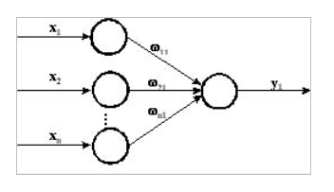

Написать нейронную сеть(single layer perceptron) для решения задачи классификации.

Обучить сеть с использованием константного и адаптивного шага обучения, online-

learning и batch-learning. Результаты для каждого варианта сети занести в таблицу(

test error, количество эпох, время обучения и тд)

Сгенерировать датасет, разделяемый прямой на 2 класса. Добавить шумы(точки

класса 1, которые попадают на “территорию класса 0” и наоборот)

| № варианта |  |
| --- | --- |
| 1 | y = 2x - 3 |
| 2 | y = 18x - 12 |
| 3 | y = -2x + 12 |
| 4 | y = 3x - 6 |
| 5 | y = 9x - 2 |
| 6 | y = -3x + 7 |